Запрос 1: GET все товары
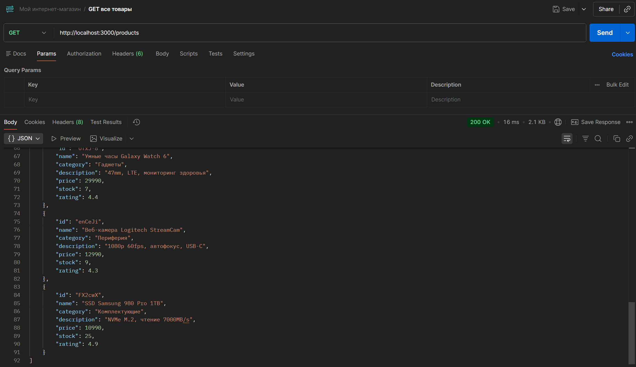

Запрос 2: GET товар по ID
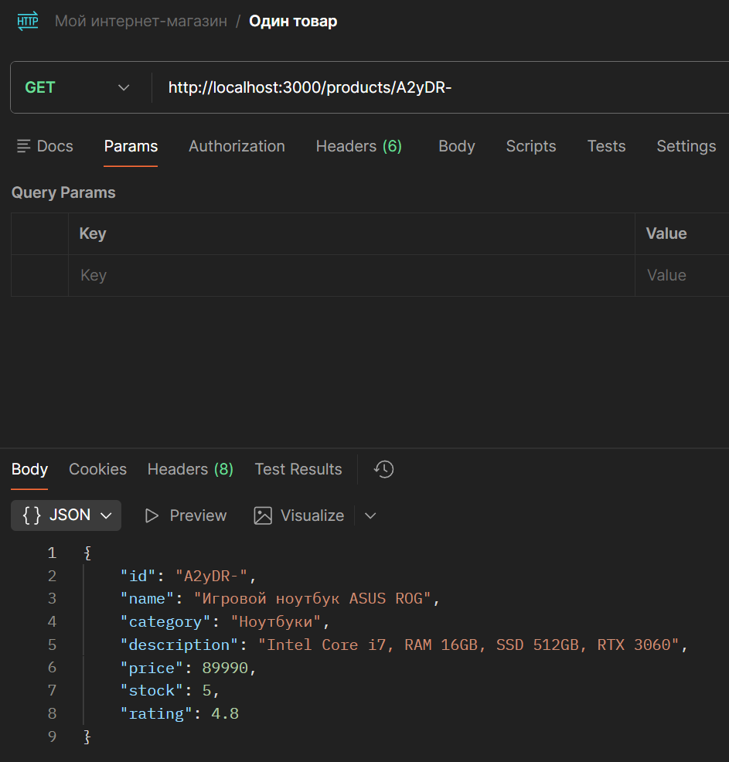

Заголовок: Запрос 3: POST создание товара
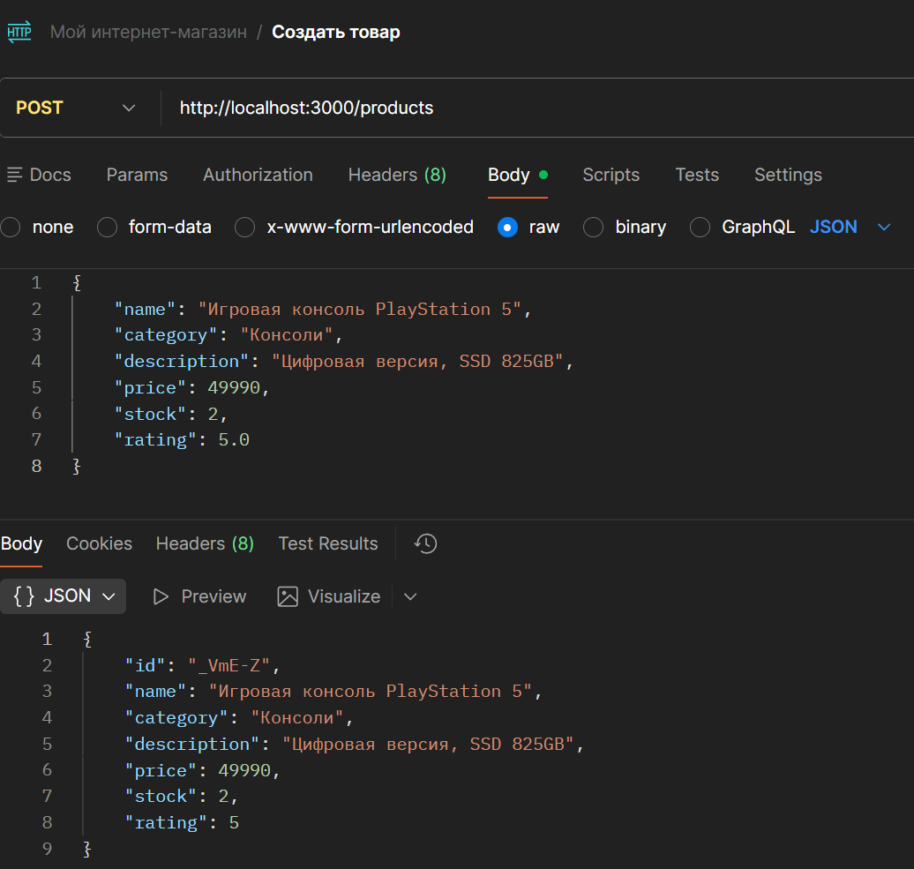

Заголовок: OpenWeather: Погода в Москве
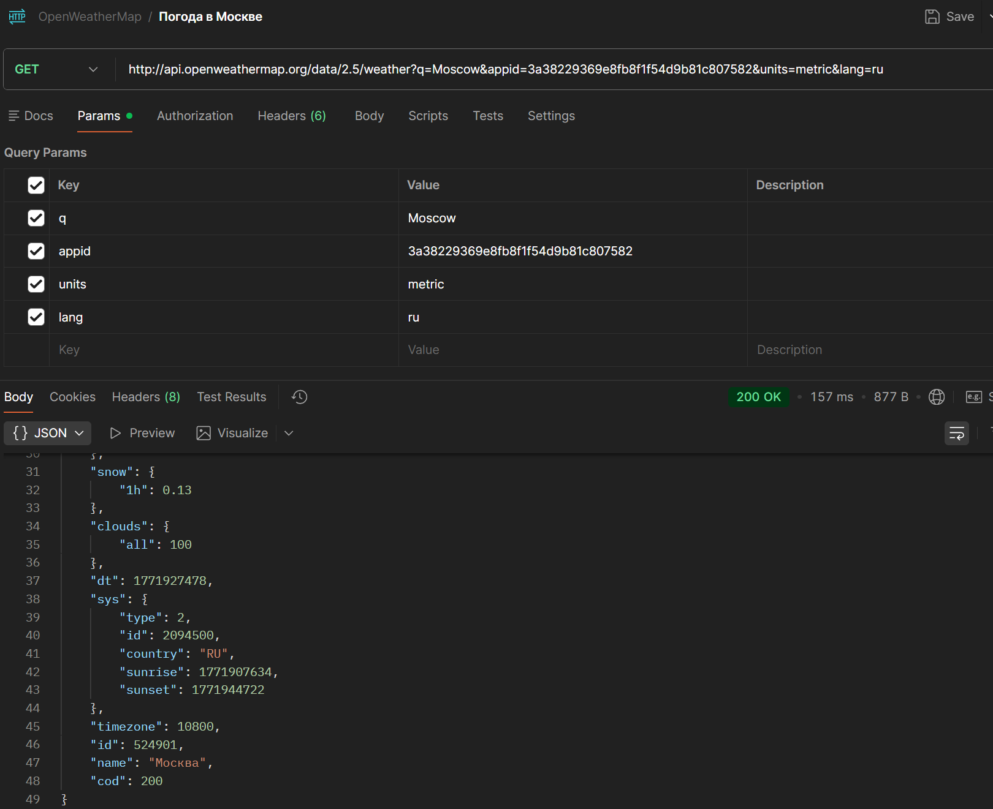

Заголовок: OpenWeather: Погода в СПб
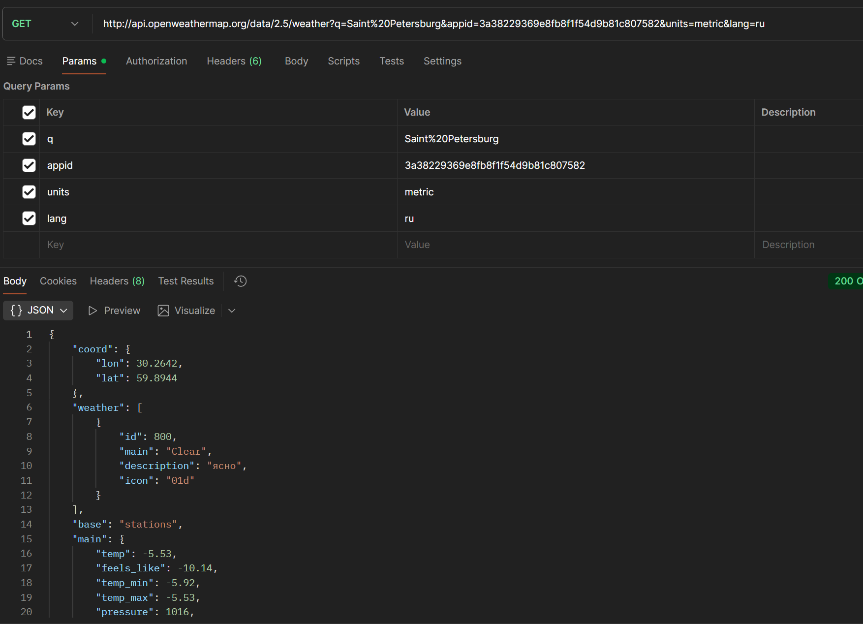

Заголовок: OpenWeather: Прогноз на 5 дней
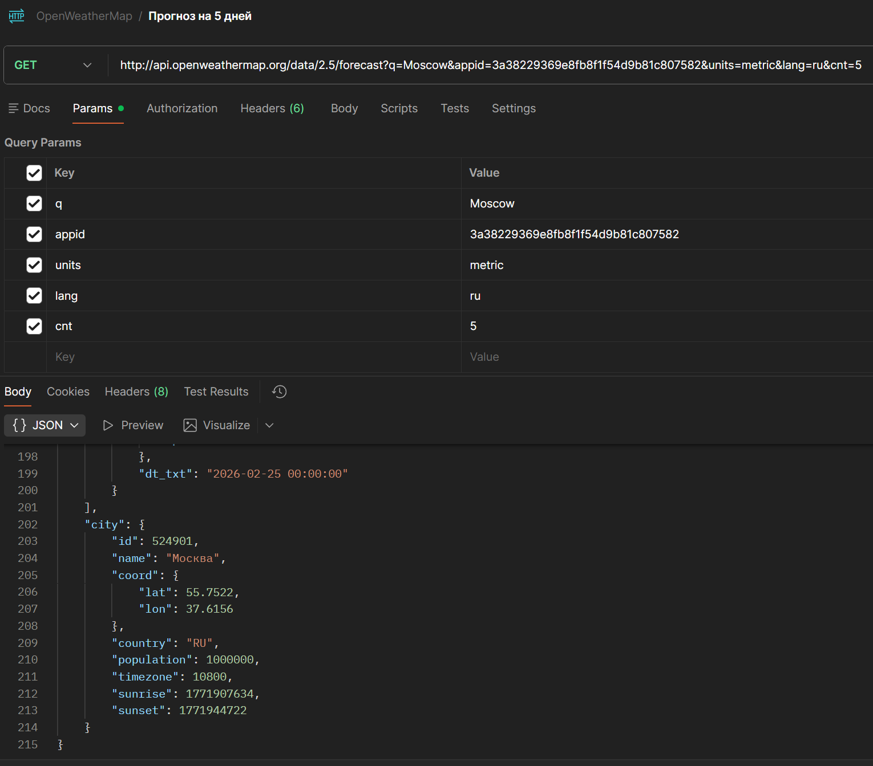

Заголовок: OpenWeather: Погода по координата
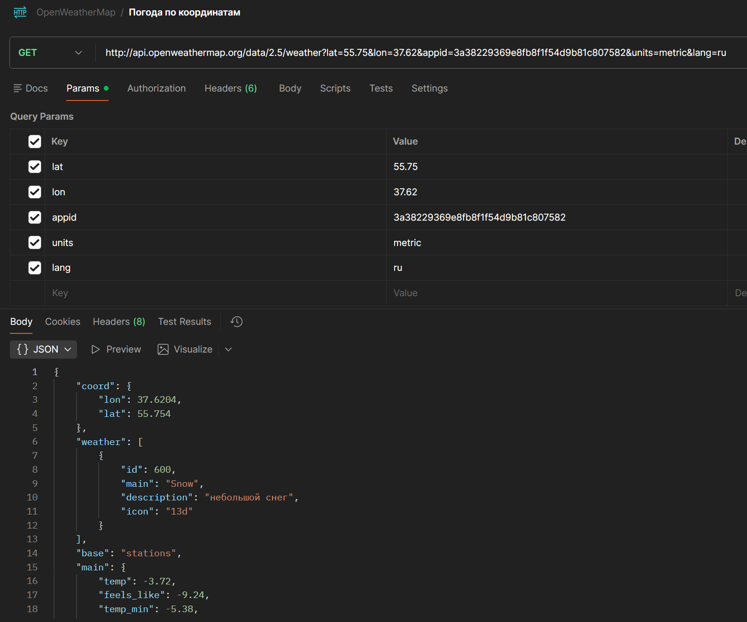

OpenWeather: Качество воздуха
